VISUALIZACIÓN
Representación gráfica de información y datos.
Ventajas
- Compartir información fácilmente
- Exploración de oportunidades de forma interactiva
- Fácil reconocimiento de patrones y relaciones
Desventajas
- Información sesgada o inexacta
- La correlación no siempre significa causalidad.
- Los mensajes centrales pueden perderse en la traducción.
Importancia:
- Ayuda a la comprensión e interacción con los datos, nivelando el entendimiento de los datos, independientemente de su experiencia
- Organizaciones se benefician del uso y comprensión de los datos
- Mejor aprovechamiento de la información
- Mundo basado en datos
TIPOS DE GRADFICOS:
Tabla:
- Mostrar números totales
- Es lo mas similar a una hoja de Excel
- Centrado en valores individuales en lugar de utilizar estilos visuales
- Es posible generar un mapa de color si se utilizan recursos como celdas en escala de colores de acuerdo a su valor.
- Los datos son organizados por eje (x, y)
  - x mostrar categorías
  - y mostrar valores dentro de cada medida
- Pueden mostrar datos cualitativos de forma organizada y resaltar relaciones entre ellos
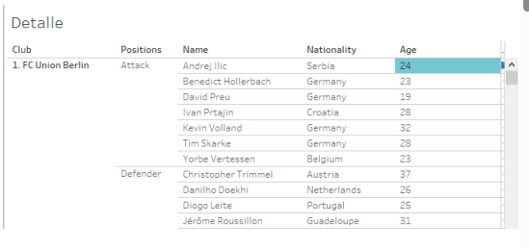
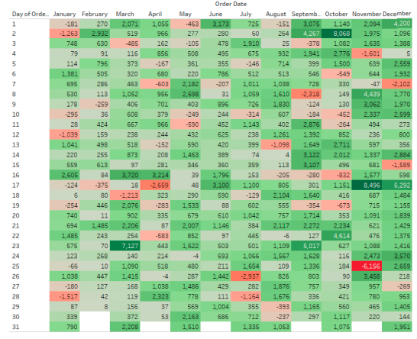
Barras
- Comparar valores numéricos como porcentajes o números enteros y porcentajes. Usan la longitud de cada barra para representar el valor de cada variable.
- Variaciones en categorías o subcategorías escalando el ancho o alto a través de barras o rectángulos simples y espaciados
- Usan la longitud de cada barra para representar el valor de cada variable.
- También pueden mostrar medidas durante un periodo de tiempo específico (discreto)
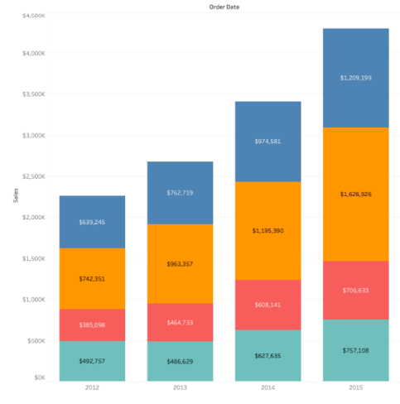

Línea:
- Muestra las relaciones de los cambios en los datos en un período de tiempo, facilitando la identificación de tendencias
- Pueden usarse múltiples líneas para comparar distintas categorías de una dimensión
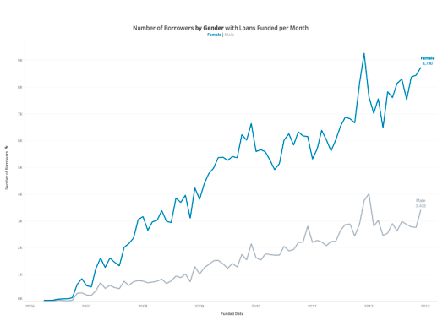
Circular/Torta:
- Mostrar cómo unas pocas variables se comparan en porcentaje entre ellas y con el total
- Visualización común pero limitada
- En un buen gráfico de torta las variables deben ser entre 2 y 5 y una de las variables debe ser considerablemente más grande que el resto en cuanto a porcentaje del total.
- NO USAR CUANDO:
  - Hay demasiadas categorías
  - Existen porcentajes similares entre diferentes valores dentro de la dimensión elegida
  - Los datos no representan un “todo” uniforme porcentajes no llegan al 100%
  - Hay valores negativos o fracciones complejas en el valor de su medida.
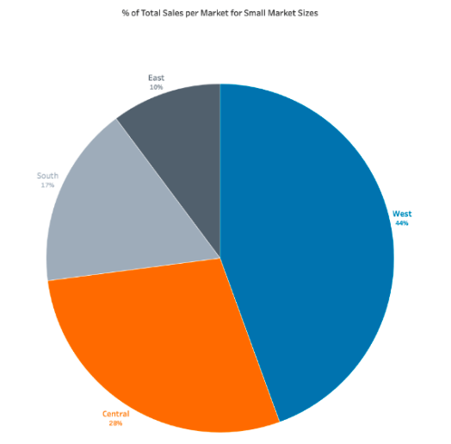

Dispersión:
- Mostrar correlación entre 2 variables
- Usa valores numéricos para ambos ejes en ligar de utilizar categorías en alguno de los ejes (como los anteriores)
- Muestra el punto en donde las dos variables se intersecan.
- Se usan coordenadas cartesianas para visualizar los datos
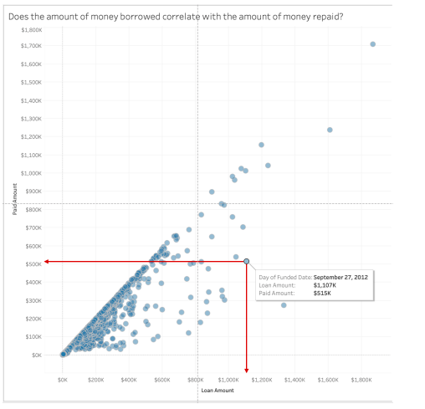
Burbujas:
- Variación de un gráfico de dispersión en el que los puntos de datos se reemplazan por burbujas y el tamaño de las burbujas representa una dimensión adicional de los datos.
- Mostrar comparaciones de alto nivel entre miembros de un campo
- Dificultada para hacer comparaciones visuales cuando las burbujas tienen un tamaño similar o no están colocadas al lados de la categoría o miembro en cuestión
- Brindar orientación adicional
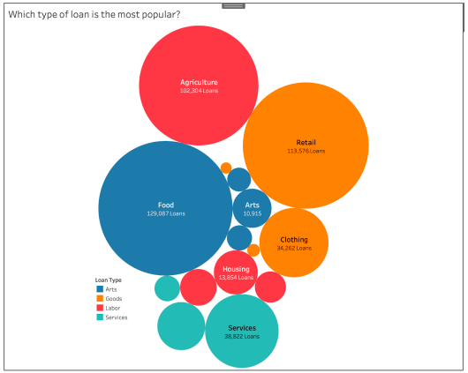
Treemap:
- Representación de datos jerárquicos en forma de rectángulos que ocupan el total del espacio de forma proporcional al valor de una varible
- Visualizar una cantidad de categorías relacionadas.
- UN BUEN TREEMAP TENDRÁ
  - Valores numéricos distintos
  - Una jerarquía distinta
  - No mas de 3 o 4 hojas etiquetadas
  - Un claro nivel más alto de la jerarquía
  - No mostrar valores negativos
- UN MAL TREEMAP TENDRÁ
  - Parece abarrotado de demasiadas categorías
  - Demasiados valores similares

Nube de palabras:
- Permite agilizar le análisis de datos tipo texto
- Identificar palabras de mayor relevancia
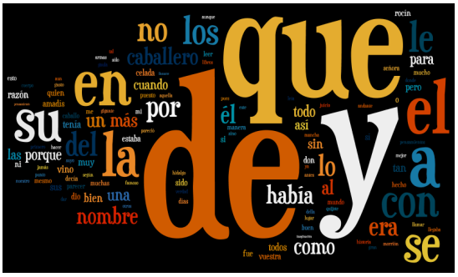
Infografia:
- Imagen grande que combina íconos, símbolos, mapas y gráficos sencillos para explicar los datos.
- El teto solo se usa como etiquetas o para describir brevemente hechos
- ¿Por que usarlas?
  - Atraer el interés del espectador
  - Detallar información en un espacio compacto
  - Transmitir datos rápidamente usando imágenes
  - Dar información de manera abreviada
  - Involucrar al espectador a pensar sobre el tema porque debe explorar cada parte
  - Hacer que un problema complejo sea fácil de entender
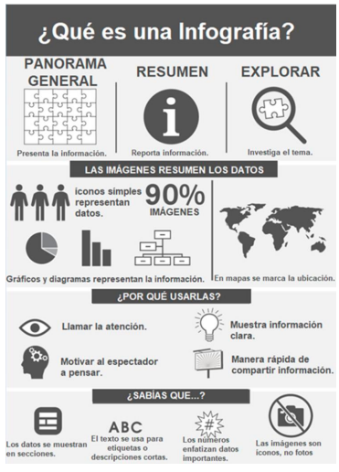
Mapas:
- Muestra datos en forma de mapa usando diferentes formas y colores para mostrar la relación entre datos y ubicaciones específicas
- Se puede utilizar una escala de color o tamaño de puntos de acuerdo al recuento de valores para resaltar la información.
- Resaltan la conexión física entre puntos de datos, lo que los hace susceptibles a errores comunes:
  - Escala: Cambios en el tamaño del mapa pueden afectar la forma en la que el expectador interpreta los datos
  - Correlación automática: una vista puede crear una asociación entre puntos de datos que aparecen cerca en un mapa, incluso para datos no relacionados
- 2 tipos de visualizaciones geoespaciales:
  - Mapa de símbolos proporcionales: Símbolos ubicados en un locación representan eventos de interés. Las medidas son representadas por formas usando color y tamaño para mostrar valores
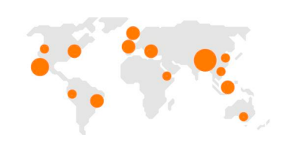
  - Mapas de área: representan valores en diferentes tonos de color en una región geográfica
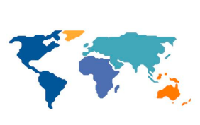

Herramientas para el análisis de datos:

Tableau:
- Dimensión: Datos cualitativos (nombre, fecha, etc)
  - Tableau clasifica automaticamente como dimensiones aquellos datos que contienen información cualitativa o categórica
  - Suelen mostrarse como encabezados de columnas para filas de datos
- Medidas: Datos numéricos cuantitativos
  - Tableau considera medidas cualquier campo que contenga este tipo de datos
  - Datos de este tipo se pieden agregar en función de una dimensión dada, como por ejemplo ventas totales (Medida) por región (Dimensión)
- Continuo vs Discreto:
  - Continuos: Pueden contener un número infinito de valores. Puede tratarse de un rango de valores. Aparecen de color verde
  - Discreto: contienen un número finito de valores (País, Provincia, Nombres de cliente, etc). Aparecen de color azul

Qlick:

Power BI:

Gephi:

